PRE PENDIENTES DE 2º ESO FÍSICA Y QUÍMICA

NOMBRE DEL ALUMNO:

GRUPO: 3º ESO
ACTIVIDADES DE RECUPERACIÓN
- Realizar una prueba escrita de las unidades didácticas suspensas que se especifican a continuación.
- Entregar todas las actividades con el enunciado y su solución de cada unidad (solo de las unidades suspensas). Las actividades aparecen al final de este PRE separadas por unidades. Estas actividades son orientativas de las que el alumno tendrá que resolver en la prueba escrita.
- El alumno con la materia pendiente de 2ºESO que curse 3º, llevará un seguimiento favorable en la primera evaluación y segunda evaluación tanto si supera las diferentes pruebas de evaluación de pendientes como si lo hace en la primera o segunda evaluación de 3ºESO (curso en el que se encuentra).
- La realización correcta y entrega del PRE en las fechas señaladas podrá suponer hasta un 10% de la nota de la evaluación.

Las unidades didácticas pendientes de recuperación son las indicadas con INSUFICIENTE:
UNIDAD 1. metodología científica  (Bloque 1: Criterios de evaluación 1, 2, 3, 4, 5 y 6) | INSUFICIENTE
UNIDAD 2. la materia. Estados de agregación  (Bloque 2: Criterios de evaluación 1 y 2) | INSUFICIENTE

Observaciones en relación a la fecha del examen y entrega del PRE:
Entrega de las actividades del PRE (a tu profesora de FyQ de 3º ESO) | Semana del 31 de octubre al 4 de noviembre  (semana anterior al examen)
Fecha del examen | Lunes 7 de noviembre de 2022
Aula: aula de 4º A | Hora: 11:45 (a 4ª hora)

Gálvez a 23 de septiembre de 2022

ACTIVIDADES PARA EL PRE
UNIDAD 1.- METODOLOGÍA CIENTÍFICA (Bloque 1: Crit 1, 2,3, 4, 5 y 6)

- Realiza un esquema en el que consten las etapas del método científico.

- Argumenta si los siguientes cambios como físicos o químicos:
- Alcohol que se evapora
- Cuando quemamos madera
- Un papel que rompemos en trozos
- La fermentación del mosto
- Una manzana que madura
- Un tornillo que se oxida

- Completa la siguiente tabla de magnitudes fundamentales:

Magnitud | Unidad (S.I.) | Símbolo
 | Kilogramo
Longitud (l) |  | m
 | segundo
Temperatura
 | mol

- ¿Qué son las magnitudes derivadas? Pon dos ejemplos de ellas en los que indiques su magnitud, unidad y símbolo.

- Realiza mediante factores de conversión los siguientes cambios de unidades tal como hemos hecho en el del ejemplo:
Ejemplo: 500 hg a g
$$500hg∙\frac{100g}{1hg}=500∙100g=50000g$$

- 360 min a h.
- 1500 dm a hm
- 5,7 kg a g
- 320000 dl a hl
- 5,63 km a hm

- Expresa en notación científica los siguientes números:

- 44500000 Km
- 91000000000 l
- 5000 K
- 0.000121 s
- 0.00000348 A
- 0.025 cd

- Cambia a unidades del sistema internacional (S.I.):

- 1.5 h
- 65 Gm
- 484000 μl
- 120 km/h
- 45 Kg/dm³

- Completa la siguiente tabla referente a los instrumentos de medida.
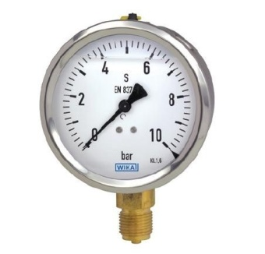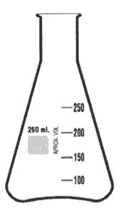

Cota mínima:
Cota máxima:
Intervalo de medida:
Sensibilidad:
Cota mínima:
Cota máxima:
Intervalo de medida:
Sensibilidad:

- Escribe las normas de seguridad que tienes que cumplir en el laboratorio.

- Pon debajo el nombre de cada material de laboratorio y su utilidad.
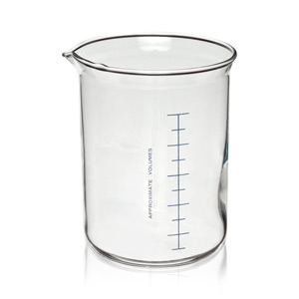 |  | 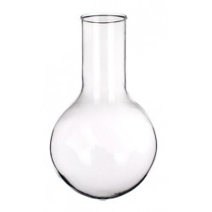 | 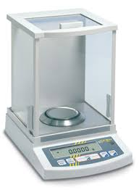
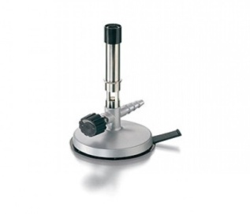 | 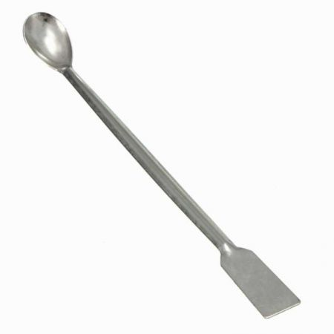 |  | 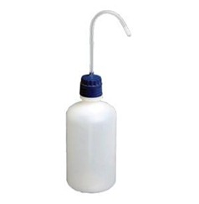
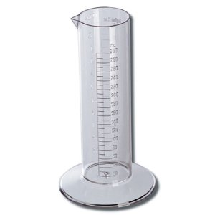 | 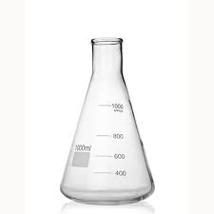 | 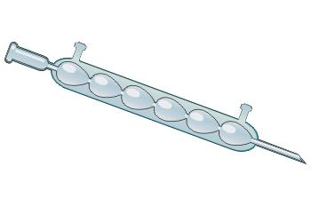 | 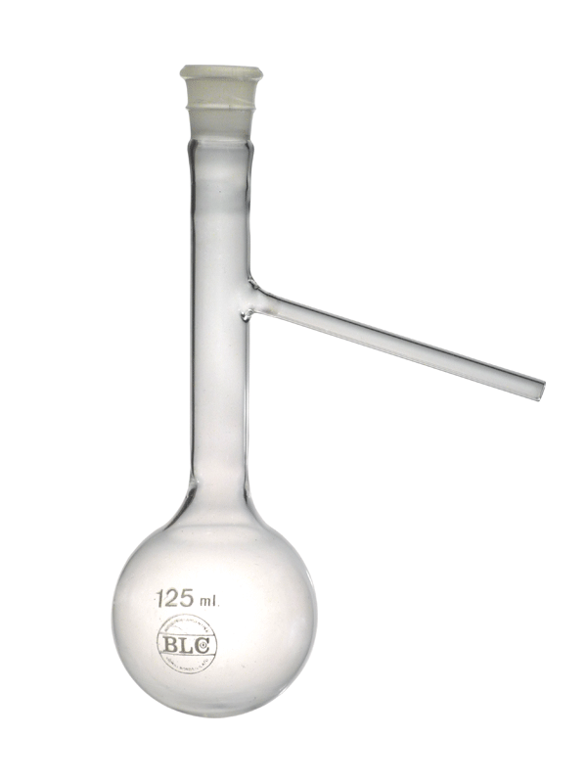

UNIDAD 2: LA MATERIA (Bloque 2. Criterios 1 y 2)

1.- ¿Qué es la materia? Explica cuáles son las propiedades generales de la materia y cita tres ejemplos de propiedades específicas.
2.- Los datos siguientes corresponden a dos sustancias diferentes A y B:

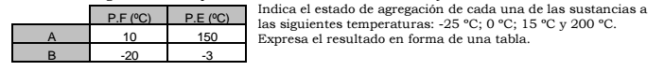
3.-
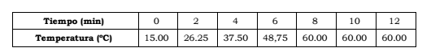
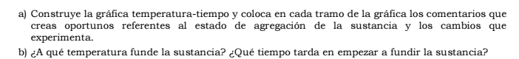
4.- Consulta esta tabla que muestra los puntos de fusión y ebullición de distintas sustancias:
Sustancia | T_{f} (ºC) | T_{eb} (ºC)
Oxígeno | - 219 | - 183
Etanol | -114 | 78
Sodio | 98 | 885
Azufre | 113 | 445
Hierro | 1540 | 2900
Mercurio | -39 | 357

- ¿En qué estado se halla el etanol a – 3 ºC y a 100 ºC?
- Indica el estado del mercurio a – 50 ºC, - 10ºC y 200 ºC.
- ¿En qué estado se encuentran las sustancias de la tabla a temperatura ambiente, unos 20 ºC?
5.- Representa la gráfica de calentamiento de una sustancia que está inicialmente a 25 ºC y cuyos puntos de fusión y de ebullición son 80 ºC y 150 ºC respectivamente. ¿En qué estado se encuentra la sustancia a 79 ºC? ¿Y a una temperatura de 130 ºC?
- Representa la curva de enfriamiento de esta sustancia.
6.- Completa la tabla indicando las características principales (masa, volumen, forma…) de los tres estados de agregación de la materia.

SÓLIDO | LÍQUIDO | GAS

7.- Realiza un esquema indicando los cambios de estado que pueden producirse en la materia. Indica en dicho esquema qué cambios son progresivos y cuales son regresivos y porqué.

8.- Explica detalladamente la diferencia entre los procesos de ebullición y evaporación de un líquido indicando ejemplos para cada proceso.

9.- Observa la gráfica siguiente y completa el texto inferior:
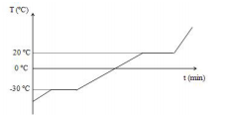
- La gráfica anterior corresponde a una curva de ……………………………………………….. de una sustancia que inicialmente está en estado …………..…………… y a una temperatura aproximada de …….... ºC.
- Si hacemos que la temperatura ……………………….. llegamos al punto de fusión a una temperatura de ………….. ºC. El punto de ebullición de esta sustancia se encuentra a una temperatura de ……………….. ºC.
- A una temperatura de 0 ºC la sustancia se encuentra en estado ………………………….. mientras que a una temperatura de 100 ºC está en estado ……………………….
- La temperatura de solidificación es de ………………………… ºC mientras que la temperatura de condensación es de ………………………. ºC.
10.- Si tenemos una misma materia y le variamos la masa o el volumen ¿varía también la densidad? Razona la respuesta.
- - tenemos un cuerpo irregular de 35.75 g del cuál queremos conocer su densidad. Lo echamos en una probeta con agua que inicialmente tiene un volumen de 30 ml. Al final el volumen es de 34 ml.

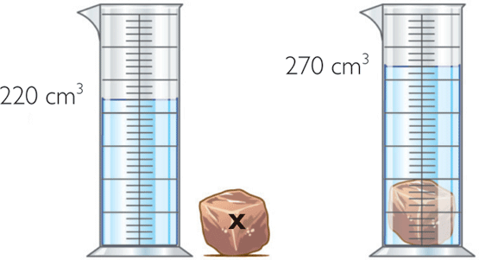  30 ml  34 ml
  sustancia | Densidad (g/ml)
  cobre | 8.93
  cromo | 7.10
  hierro | 7.87
  plata | 10.50
- ¿Cuál es la masa del objeto?
- ¿Cuál es el volumen del objeto?
- ¿Cuál es la densidad del objeto?
- ¿De qué está hecho ese objeto? Justifica tu respuesta.

12.- ¿Cuál es la densidad de un material si tiene una masa de 20 kg y un volumen total de 2 m³?
13.- La densidad del agua es 1.0 g/cm³, ¿Qué volumen ocupara una masa de 3000 g?

